# 第 3 章 继电器及其原理

把一个功能完全的PCB比作是一个完整的世界，那么在PCB上的各种元器件就像是在这个世界上的城市，而连接他们的是一条条由金属材料堆砌的马路，继电器就好比是这条马路上的的交通警察或者说是信号控制系统。继电器的功能在于控制电路中的电流通断，就像交通警察指挥交通，确保车辆（电流）有序地通过。当电路需要改变流向或者进行某些特定的操作时，继电器就会像交通警察一样，根据指令进行切换，确保电流能够准确地流向需要的元器件。同时，继电器也能够保护电路，防止电流过大或者电路短路，就像是交通警察在紧急情况下指挥交通，避免事故的发生。

本章将以欧姆龙G6S-2继电器为例讲解继电器原理，组成以及在具体电路中的作用。

### 3.1 继电器的组成

继电器（Relay），也称电驿，是一种电力电子控制器件。它实际上是一种用小电流去控制大电流的“自动开关”，具有输入回路和输出回路。它应常用于功率器件通断的场合，在应用中起自动调节、安全保护和电路转换等作用。

继电器按不同的标准具有不同的分类。若按输入信号的性质分为：电压继电器、电流继电器、时间继电器、温度继电器、速度继电器和压力继电器等；若按工作原理分为：电磁式继电器、感应式继电器、电动式继电器、电子式继电器、热继电器和光继电器等。

继电器X的结构如图3-1所示，该图显示了组成继电器的所有零部件。其中外壳（Case）包裹继电器内的所有工作零部件，对整个继电器的结构起到保护作用。基座（Base）对继电器内的所有工作零部件起到支撑作用。挂钩（Hinge）的作用是将衔铁固定在基座上。

表2-1是继电器所有零部件的中文名称与英文名称对照表，表中的零部件序号与图3-1中的零部件编号一一对应。

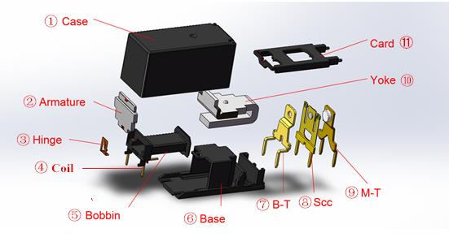

图3-1 继电器结构示意图（爆炸图）

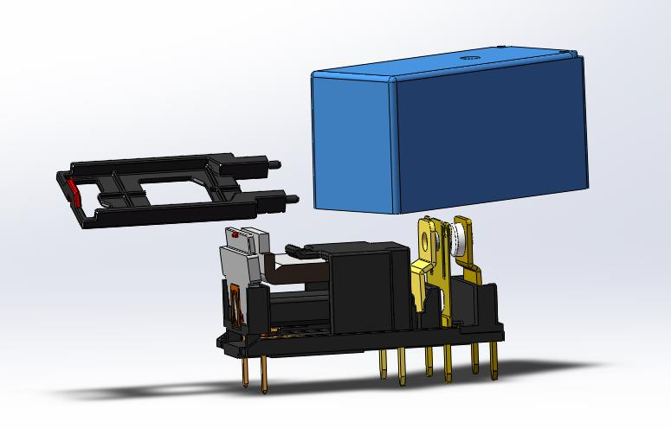

图3-2 继电器结构示意图（装配图）

**表3-1 继电器所有零部件的中文名称与英文名称对照表**

|  |  |  |  |  |  |
| --- | --- | --- | --- | --- | --- |
| **序号** | **英文名称** | **中文名称** | **序号** | **英文名称** | **中文名称** |
| 1 | Case | 外壳 | 7 | B-T | 常闭接触铜片 |
| 2 | Armature | 衔铁 | 8 | SCC | 开关接触铜片 |
| 3 | Hinge | 挂钩 | 9 | M-T | 常开接触铜片 |
| 4 | Coil | 低压控制端 | 10 | Yoke | 铁心 |
| 5 | Bobbin | 线圈 | 11 | Card | 卡扣 |
| 6 | Base | 基座 |  |  |  |

### 3.2 继电器工作原理

我们在测试中使用的一般是DC-5V电磁式继电器，其工作原理如下：只要在线圈两端加上一定的电压，线圈中就会流过一定的电流，从而产生电磁效应，衔铁就会在电磁力吸引的作用下克服返回弹簧的拉力吸向铁芯，从而带动衔铁的动触点与静触点(常开触点)吸合。当线圈断电后，电磁的吸力也随之消失，衔铁就会在弹簧的反作用力下返回原来的位置，使动触点与原来的静触点(常闭触点)释放。这样吸合、释放，从而达到了在电路中的导通、切断的目的。

用简单的话来说，就是电磁铁通电时，把衔铁吸下来使两个触点，工作电路闭合。电磁铁断电时失去磁性，弹簧把衔铁拉起来，切断工作电路。举例说明：图3-3中的工作电路是由小灯泡L、电源E2和相当于开关的静触点、动触点组成。连接好工作电路，在常态时，D、E间未连通，工作电路断开。用手指将动触点压下，则D、E间因动触点与静触点接触而将工作电路接通，小灯泡L发光。闭合开关S，衔铁被电磁铁吸下来，动触点同时与两个静触点接触，使D、E间连通。这时弹簧被拉长，观察到工作电路被接通，小灯泡L发光。断开开关S，电磁铁失去磁性，对衔铁无吸引力。衔铁在弹簧的拉力作用下回到原来的位置，动触点与静触点分开，工作电路被切断，小灯泡L不发光。

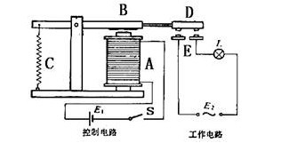

图3-3 电磁继电器结构示意图

在集成电路测试中，继电器通常用于电路系统的切换，对于不同参数的测试来说所需的电路可能不同，那么我们要在不更换电路板的前提下将所需参数测试出来就必须在已有的电路中通过继电器的通断来接入不同的电路网络，这大大缩短了集成电路的测试周期。所以要求读者必须熟练掌握继电器的使用，并在后期LoadBoard的设计中充分发挥继电器的作用。

### 3.3 板载继电器原理分析

如图3-4所示为芯片LM324N的测试用LoadBoard，图中的白色方块就是书中所使用的继电器，它是由欧姆龙公司生产的外部直插式继电器，型号为G6S-2 DC5V，该继电器包括8个引脚，如图3-5所示。

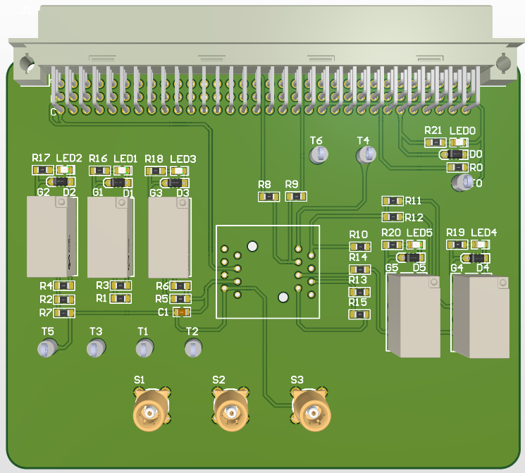

图3-4 LM324芯片测试LoabBoard

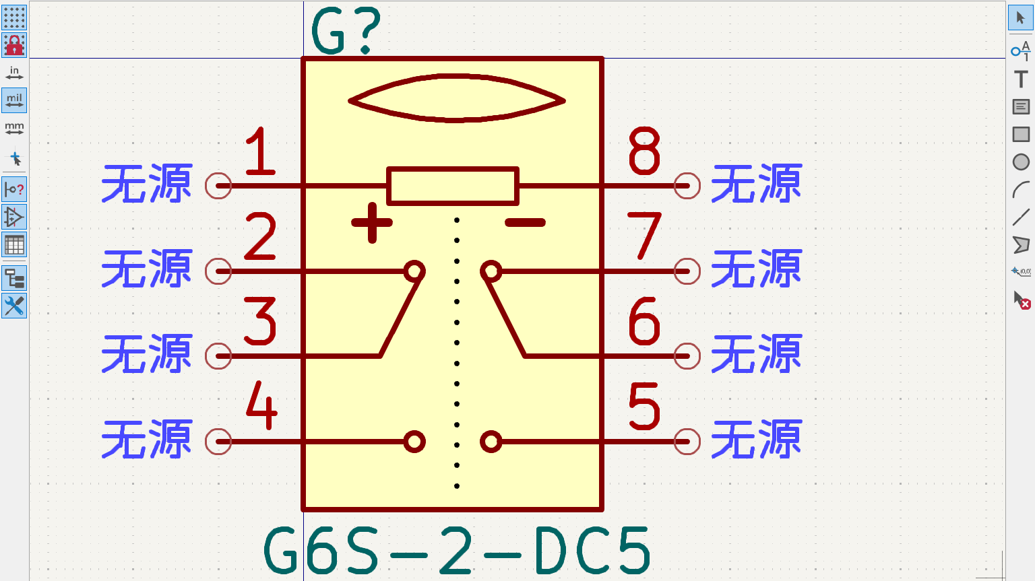

图3-5 G6S-2-DC5继电器引脚图

引脚1和引脚8分别为继电器的两个电源端，其余引脚为继电器的外围电路连接端，继电器在默认状态下1、3和6、7连接在一起，当继电器工作时3、6号引脚会在线圈产生的力将其打到4、5端，此时继电器3、4和5、6接通，实现电路网路的切换。

使用加速科技的ST2516测试设备时会使用CBIT模块来对继电器进行控制，表3-2是CBIT资源的性能参数。CBIT模块，控制DUT板上的继电器（Relay）通断。单业务板可用8CH。

**表3-2 CBIT规格**

|  |  |
| --- | --- |
| **项 目** | **规 格** |
| 控制电压范围 | 4.8V～5.2V |
| 驱动电流 | 100mA |

CBIT资源在测试机上电后默认输出5V电压，当需要控制继电器时使用CBIT模块中的SetOn()方法可让对应继电器模块的控制通道输出一个低电平，实现对继电器的控制，控制电路如图3-6所示。

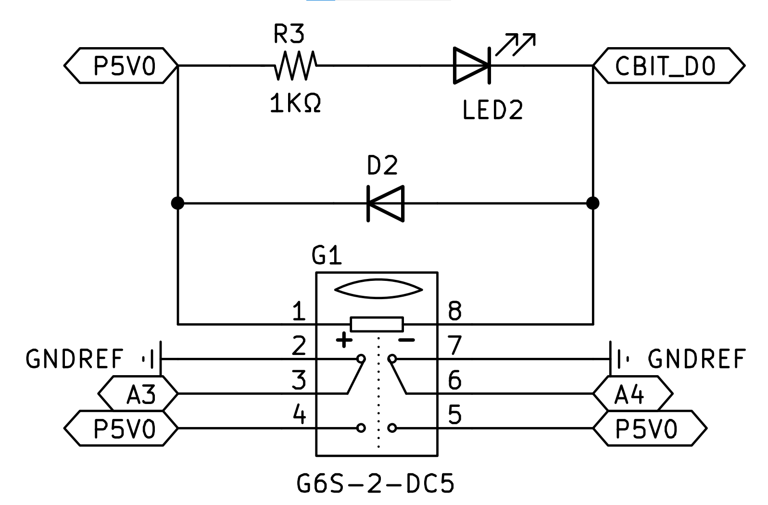

图3-6 G6S-2-DC5继电器驱动电路

图3-6中的电路为加速科技测试设备匹配的继电器控制电路，继电器的电源正极与+5V电源相连，并且在每个继电器的上方匹配了一个显示电路当继电器被驱动时上方的LED灯将被点亮，用于提示设计者每个继电器的关断。

### 3.4 继电器封装的创建

继电器的符号创建过程请参考2.3节，这里不再赘述，这里主要讲解继电器的PCB封装。

首先在欧姆龙的官网下载G6S-2型号继电器的数据手册，在手册中对继电器的尺寸参数有具体的描述，如图3-7所示为继电器的尺寸参数，读者可据此绘制继电器的封装。

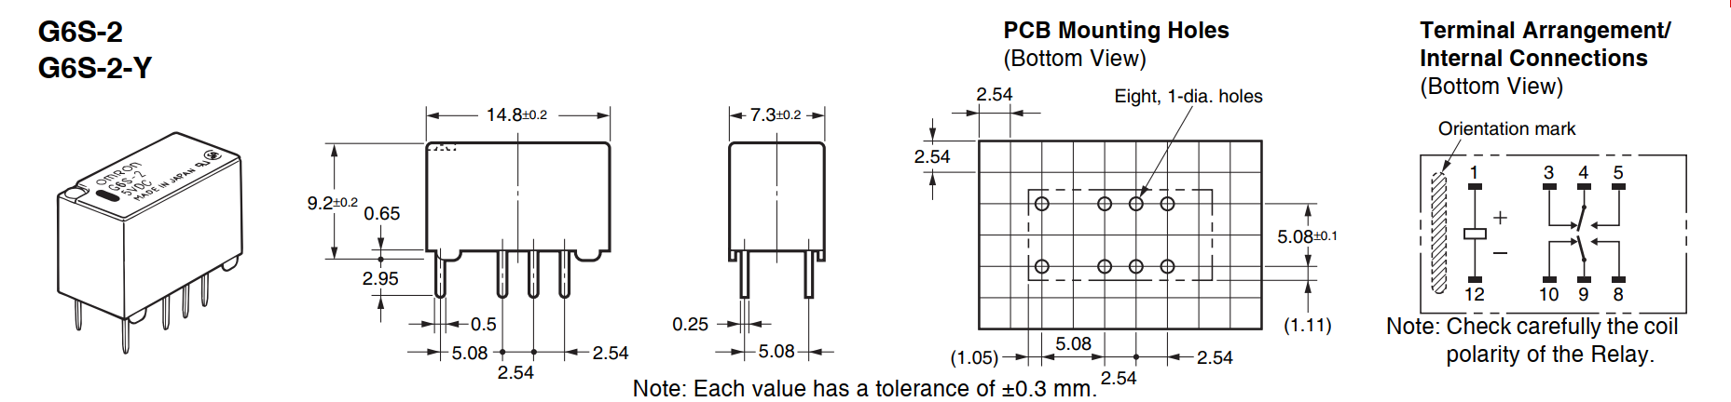

图3-7 G6S-2-DC5继电器尺寸信息

书中使用的是插件式的继电器，所以所用焊盘的形式为通孔，具体数据信息如表3-3所示。

**表3-3 继电器封装信息**

|  |  |  |  |  |  |  |
| --- | --- | --- | --- | --- | --- | --- |
| **编号** | **位置信息（mm）** | | **焊盘形状** | **直径（mm）** | **钻孔形状** | **钻孔直径（mm）** |
| **X** | **Y** |
| 1 | 0 | 0 | 圆形 | 2 | 圆形 | 1 |
| 2 | 0 | -5.08 | 圆形 | 2 | 圆形 | 1 |
| 3 | 0 | -7.62 | 圆形 | 2 | 圆形 | 1 |
| 4 | 0 | -10.16 | 圆形 | 2 | 圆形 | 1 |
| 5 | 5.08 | -10.16 | 圆形 | 2 | 圆形 | 1 |
| 6 | 5.08 | -7.62 | 圆形 | 2 | 圆形 | 1 |
| 7 | 5.08 | -5.08 | 圆形 | 2 | 圆形 | 1 |
| 8 | 5.08 | 0 | 圆形 | 2 | 圆形 | 1 |

焊盘添加完成后在其丝印层添加一些丝印，并添加对应的3D封装，如图3-8所示。

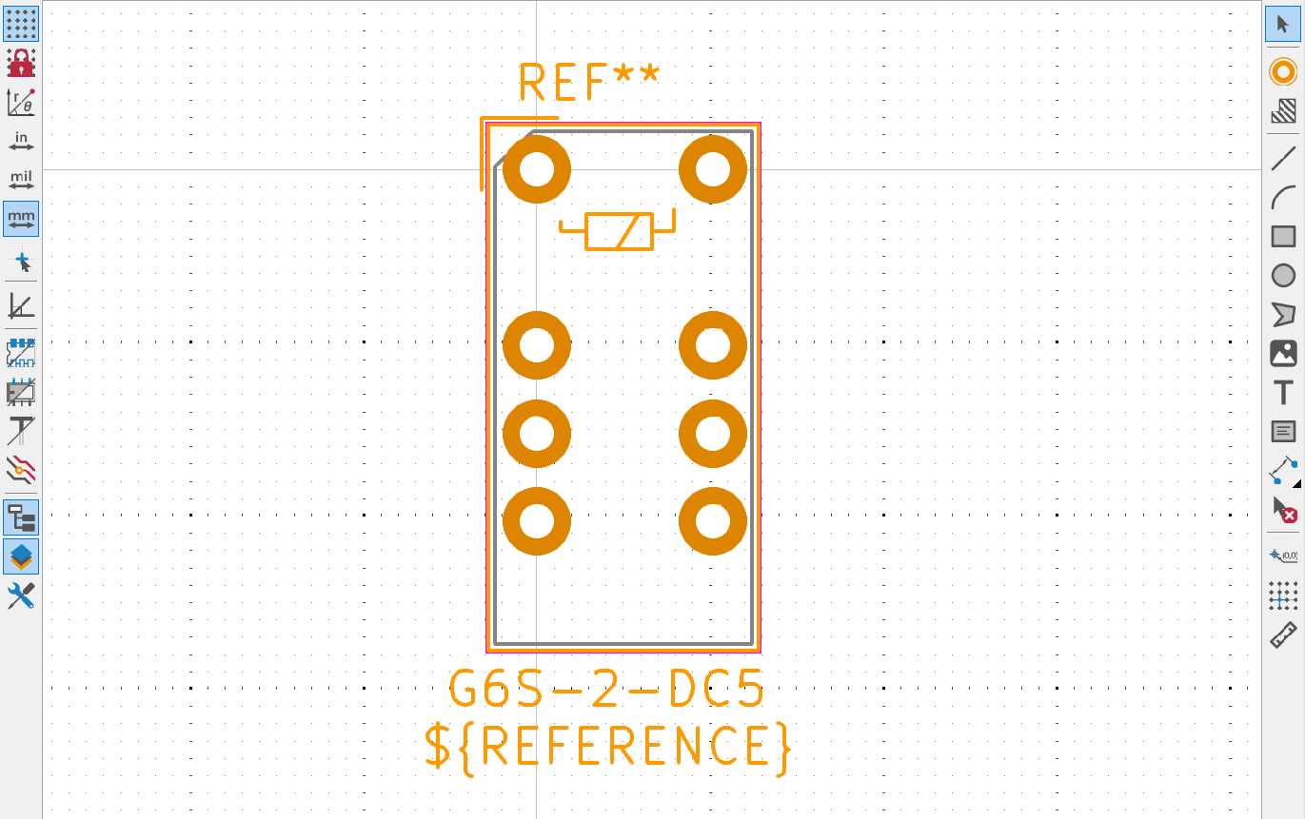

最后总结一下本章内容，本章内容主要围绕继电器展开，讲述了继电器的组成，工作原理，以及我们在设计芯片测试LoadBoard的时候如何使用继电器灯进行了粗略的概述，更多内容需要读者自己深耕。